欢迎加入“家校论坛”——致2006学年新生家长
各位家长、同学们：
教育是一个系统工程，需要我们师生、家长的共同参与。互联网为信息交流提供了一个高速便捷的渠道，我校开发制作的“家校论坛”就是这样一个老师、学生、家长三方参与的互动平台，至今已经运行了近两年，深得大家的好评。欢迎本学年的新生及家长积极参与，及时注册，并经常登陆本论坛了解学校、学生的情况，就我们共同关心的问题展开讨论，发表您的观点。
使用方法：在“师生家长论坛”首页的“操作指南”中有详细的图示说明。
- 从我校网站主页（地址http://www.gwdwx.com）导航栏的“家校互连”点击进入。（图一）
- 进入“师生家长论坛”后，首先进行注册方可使用，（图二）未经注册或注册未通过审核者，无法看帖也无法发贴。注册方法如下：
- 教师注册：由学校统一注册，一律采用实名，采用“***老师”这样的格式。
- 家长注册：采用家长自己注册和管理员审核相结合的办法
家长注册一律使用以下格式的用户名：“学生姓名”＋“家长（或爸爸或妈妈）”，例如，我校学生张中华，家长的注册名应该为“张中华家长”或“张中华妈妈”，依此类推。密码自行设置，但必须牢记。（图三）
家长注册之后，还要经过学校管理员的审核之后才能正式成为会员。符合要求的注册名将很快得到批准的，不符合要求的注册名则得不到批准，无法看帖和发贴。
- 学生注册：用自己的真实姓名注册，密码自行设置。同样需要学校管理员的审核之后才能正式成为会员。
- 注册完成后，尝试着用注册的用户名和密码登陆，如果不成功请次日再试，如果一直都无法登陆，就要检查注册名是否不符合要求，可以重新注册。登陆之后，就可以浏览论坛内的帖子，也可以发贴、回复，享有会员的一切资格。
- 本论坛采用多级结构，按照“学校” “学部” “年级” “班级”分级。每级又分设“公告”和“家校互动区”，在班级子栏目下，设“教学相长”“师生家长”“作业展示”“班主任在线”等子栏，可以浏览学校年级的公告，发表自己的言论，最好将你的问题发表在相关的栏目中，容易及时得到解答。学生们的帖子最好集中发表在本班的“学生天地”专栏中，不要随意随地发贴，以免使得论坛杂乱无序，降低效率。
- “家校论坛”旨在围绕学生的成长，教师、家长、学生展开信息交流，是一个严肃高尚的场所。因此，我们不希望无关的人士进入，教师家长学生的身份均为实名注册，各位的发言应该本着彼此尊重、善意礼貌的态度展开，切勿出现粗言恶语或人身攻击，如果发生此类帖子，我们将予以删除或注销会员资格，敬请大家理解。
- 使用中发现什么的问题或建议，请向36247558询问或发送邮件到gwdwx@gwdwx.com，谢谢！
广外外校信息技术室
2006年9月12日

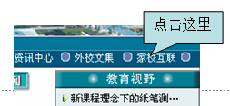
注册操作指南
- 进入，打开IE，输入我校域名“http://www.gwdwx.com”,点击主页导航栏的“家校互连”，进入“师生家长论坛”首页 （图一）

- 注册

在使用前先行注册，点击论坛“注册”菜单，进入注册程序。我们的论坛中的老师、学生、家长全部采用实名注册，家长的用户名按照以下格式：“学生姓名”+“家长（或爸爸或妈妈）”，例如，学生“张中华”，家长的注册名应该为“张中华家长”或“张中华妈妈”，依此类推，密码自行设定。注册之后需要得到管理员的审核方能使用，符合要求的注册名将很快得到批准的，不符合以上格式的注册名将得不到批准。不经注册的用户或注册未通过审核者，无法进行浏览和发贴等操作。 图二

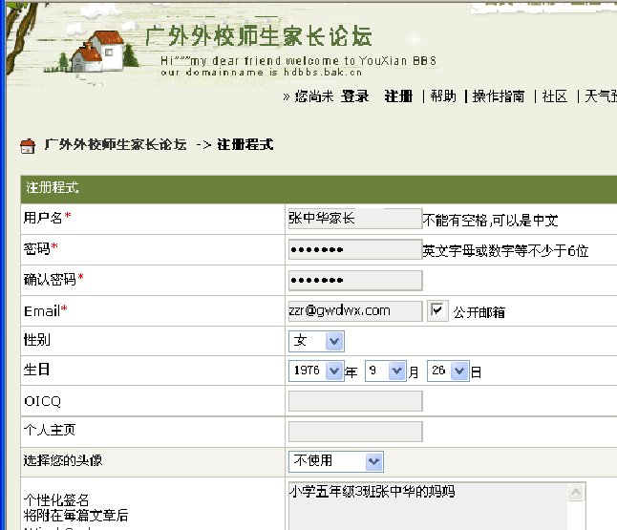
3、注册实例，用户名不要超过六个汉字，密码不得少于6位。电子邮箱应该填入真实邮箱，以便于联系（如果没有也可以随便写一个）。“个性化签名”中填入你的孩子所在的班级，容易识别和交流。其它选项可以填也可以不填。完成后点击“提交”，完成注册。

4、应用：
注册成功后，最好次日尝试“登陆”（点击图二的“登陆”），如果不成功稍后再试，登陆之后进行，进入论坛首页。

5、在论坛首页，选择某个年级、班级进入，可以查询到该年级、该班的老师和学生的情况以及学校、老师发布的信息，家长可以发表言论或进行回复，围绕学生的健康成长我们共同讨论。 图三

